规格要求：
- 成分：棉羽丝绒
- 面料：100%全棉，适合婴儿使用
- 可机洗，反复使用
- 规格尺寸按照实际需求制作

图示参考：
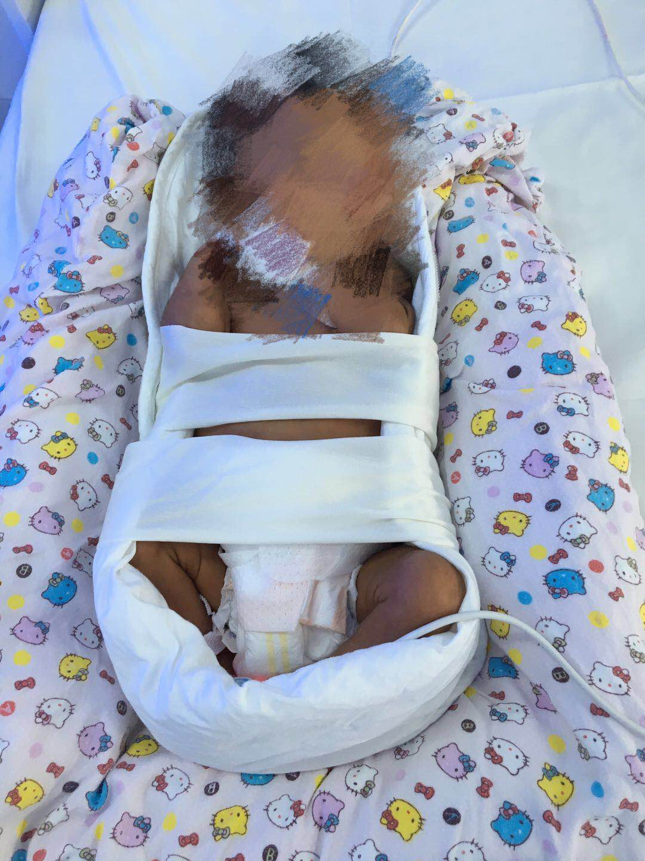

报价方式：
需于截止日期递交相关文件及样品至采购部，相关证件包含但不仅限于（所有证件均需加盖企业红章 ）：

- 报价单：加盖单位公章后密封（报价需包含税费、运输、卸货等全部费用），注明产品规格、价格及其他相关内容；
- 企业组织机构代码、税务登记证、营业执照复印件。

